Unit 7 Lesson 3: Características que definen figuras

WU Conversación numérica: Multipliquemos múltiplos de diez (Warm up)

Student Task Statement
Encuentra mentalmente el valor de cada expresión.
- $4×40$
- $8×40$
- $7×40$
- $9×40$

1 Aprendamos cómo jugar “El cuadrilátero secreto”

Student Task Statement
Juega una ronda de “El cuadrilátero secreto” con tu profesor.
- Compañero A: escoge una figura del grupo de cuadriláteros. Ponla en la carpeta del cuadrilátero secreto sin que tu compañero la vea.
- Compañero B: haz preguntas de “sí” o “no” para identificar el cuadrilátero. Puedes hacer hasta 5 preguntas. Después, adivina cuál es el cuadrilátero secreto.
- Compañero A: muéstrale a tu compañero el cuadrilátero secreto.
- Intercambia roles con tu compañero y juega otra vez.
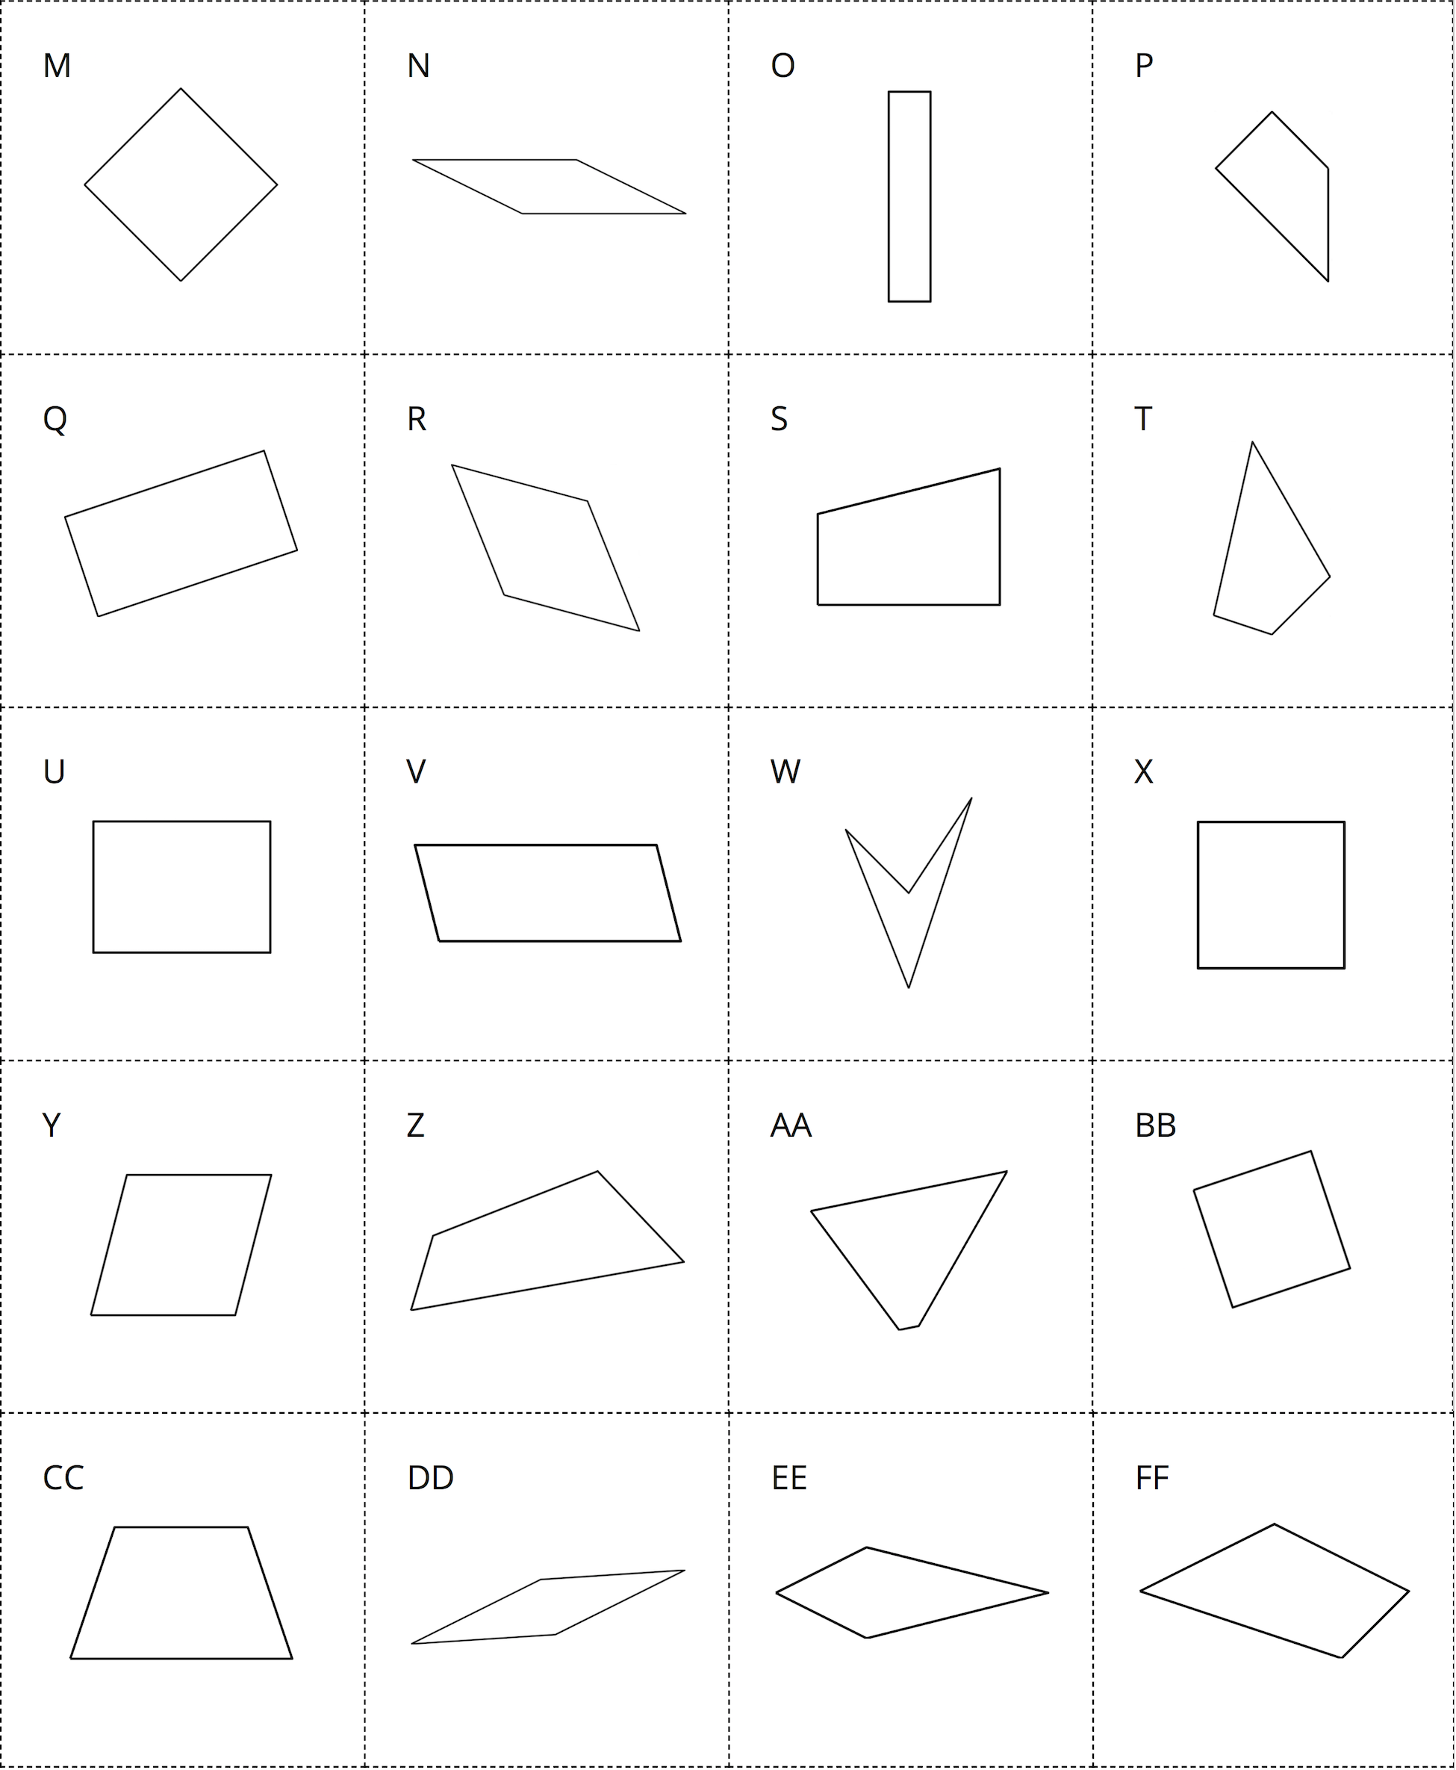

2 Juguemos “El cuadrilátero secreto”

Student Task Statement
- Compañero A: escoge una figura del grupo de cuadriláteros. Ponla en la carpeta del cuadrilátero secreto sin que tu compañero la vea.
- Compañero B: haz preguntas de “sí” o “no” para identificar el cuadrilátero. Puedes hacer hasta 5 preguntas. Luego, adivina cuál es el cuadrilátero secreto.
- Compañero A: muéstrale a tu compañero el cuadrilátero secreto.
- Intercambia roles con tu compañero y juega otra vez.
© CC BY 2021 Illustrative Mathematics®

